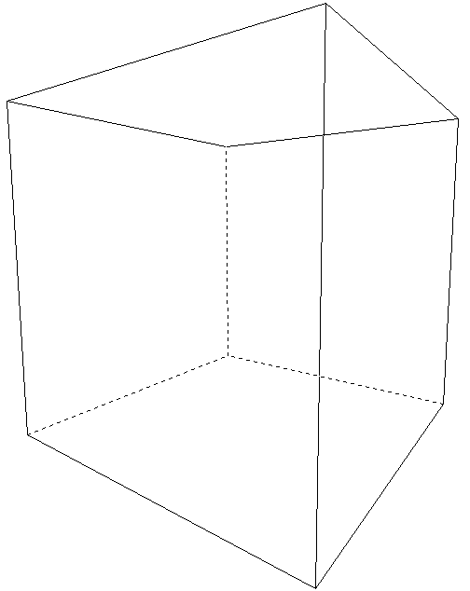
Eenpunts perspectief de eerste oefeningen

Begin eens met een kubus met ribben 6, en vraag in het tekengereedschap de perspectieftekening op. Deze staat hiernaast. Deze krijg je wanneer je in het programma nog niet eerder de knop "stel perspectief in" hebt gebruikt en dus de standaard oogpositie wordt genomen. Alhoewel je misschien wel aanvoelt, dat deze tekening best wel klopt, vraag je je toch ook af, hoe deze technisch in elkaar zit.
Wel valt op, dat geen enkele lijn meer evenwijdig loopt met een andere lijn in deze tekening. Zelfs de verticale lijnen niet!

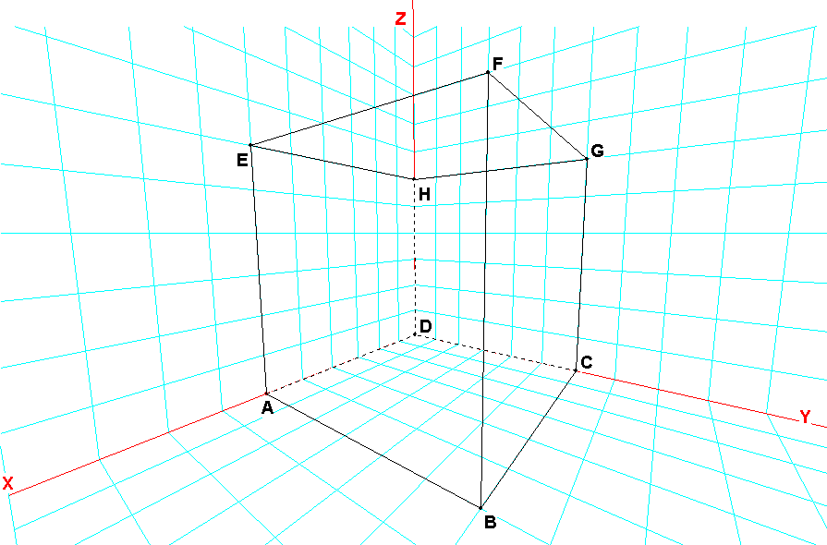
Dit komt door de positie van het oog en de kijkrichting. Laten we eerst een driedimensionaal assenstelsel aanbrengen in deze tekening en namen bij de hoekpunten plaatsen.
De oorsprong bevindt zich in punt D. Het oog heeft coördinaten
(10, 8, 4) en de camera is gericht op het centrum van de kubus, het punt (3, 3, 3).
Omdat de lijn vanuit het oog naar dat centrum niet evenwijdig loopt aan de x-as, zijn alle lijnen evenwijdig aan de x-as onderling niet meer evenwijdig in de tekening: AD, BC, FG en EH.
Iets dergelijks geldt ook voor de y-as en z-as.
Dit is een voorbeeld van een drie-punts perspectief, de moeilijkste van allemaal.
We gaan ons in het vervolg bezig houden met een reconstructie vanuit de tekening naar de positie waar de waarnemer heeft gestaan. Hierbij spelen de horizon en lijnen die hierop bijeen komen een belangrijke rol. We beginnen met de eenvoudigste situatie:

eenpunts perspectief

Eenpunts perspectief houdt in, dat één van de drie hoofdrichtingen van het object niet evenwijdig loopt aan het tekenplateau. Vaak is dat de x-as, die de diepte inloopt. Vooral bij oudere schilderijen van kerkinterieuren is dit het geval. De schilder gaat midden achterin de kerk staan en kijkt recht vooruit naar het hoofdaltaar. De wand van de kerk waar hij recht op kijkt is evenwijdig aan het tekenplateau.
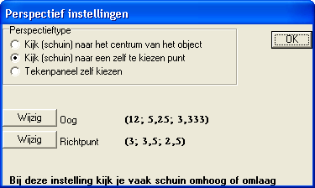
Om algemeen te blijven, gaan we voorlopig niet uit van een kubus als basisfiguur, maar van een balk die 7 breed is, 6 diep en 5 hoog. Kies in het tekengereedschap voor perspectief, en klik op de knop "stel perspectief in". Het hiernaast afgebeelde venster verschijnt. Je ziet, dat het richtpunt al is berekend door het programma. (Gewoon: het gemiddelde van de coördinaten van alle acht hoekpunten van de balk.)
Voorlopig beperken we ons tot perspectief met kijklijn vanuit het oog naar een zelf te kiezen punt (het tweede perspectieftype dus).
Stel je gaat vanuit de oorsprong (punt D) 9 meter vooruit (=x-richting), en 5 meter naar rechts (=y–richting). Stel je bent 2 meter groot. Dit is de ooghoogte is (afgerond). Dan zijn de coördinaten van je oog gelijk aan (9, 5, 2).

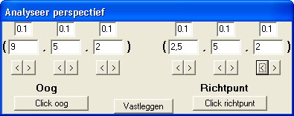
Het richtpunt is het punt waar je je oog of de fotocamera op richt. Om nu een eenpunts perspectief situatie te creëren moeten twee van de drie coördinaten van het richtpunt gelijk zijn aan die van het oog. We kiezen hier voor de y- en z-coördinaat. De x-coördinaat kiezen we zò dat het richtpunt halverwege binnen het object ligt, dus op diepte 3. Samengevat: het richtpunt wordt: .

Stel nu deze waarden voor oog en richtpunt in, en klik op de [vastleggen]-knop, waarna de tekening verschijnt:
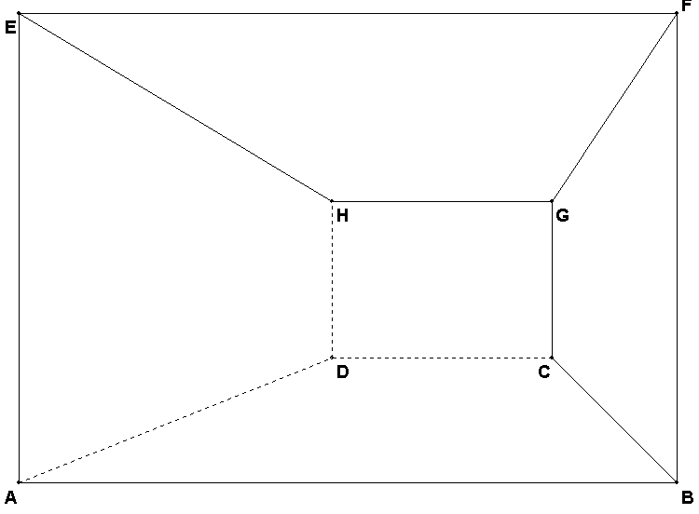
Inderdaad, eenpunts perspectief, met de lijnen evenwijdig aan de x-as de diepte in. Omdat oog en fixeerpunt niet precies voor het midden van het voorvlak liggen, is de tekening niet helemaal symmetrisch. Dit is ook beter zo, om niet tijdens het onderzoek verkeerde conclusies daaruit te trekken.

Voordat we enkele eigenschappen van deze tekening opsommen, is het handig om als referentie een coördinatenstelsel met ruitjes op te vragen. Klik op de assenstelsel knop op de knoppenbalk, en vul per as het interval van 0 tot 15 in.
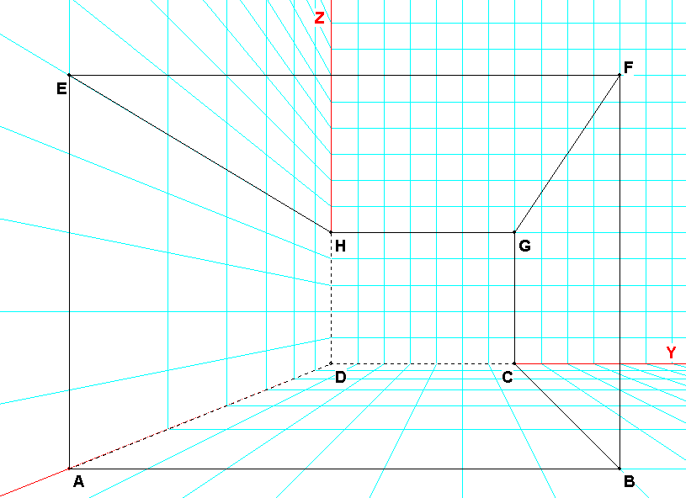
Hierna wordt de tekening zoals hiernaast.

Het is aardig, dat je met behulp van de asruitjes de coördinaten van elk punt toch goed blijft herkennen! Controleer bijvoorbeeld dat
B = (6, 7, 0) en E = (6, 0, 5).

Conclusies:
- Lijnstukken verder weg zijn korter;
- lijnstukken evenwijdig aan de x-as lopen de diepte in en komen daar bij elkaar in een punt.
- lijnstukken evenwijdig aan y-as en z-as lopen evenwijdig aan het tekenvlak. Wanneer twee van zo'n lijnen onderling evenwijdig zijn, blijven ze in de perspectieftekening ook evenwijdig!
- Door hokjes te tellen kun je het midden M van AD vinden. Maar wanneer je dit nameet, is AM in de tekening langer dan MD. Verklaring: MD ligt verder weg, en is dus korter! Middens van lijnstukken kun je niet zomaar nameten!

We gaan enkele hulpconstructies opvragen die het programma te bieden heeft. Op de knoppenbalk tref je de volgende knoppen aan:
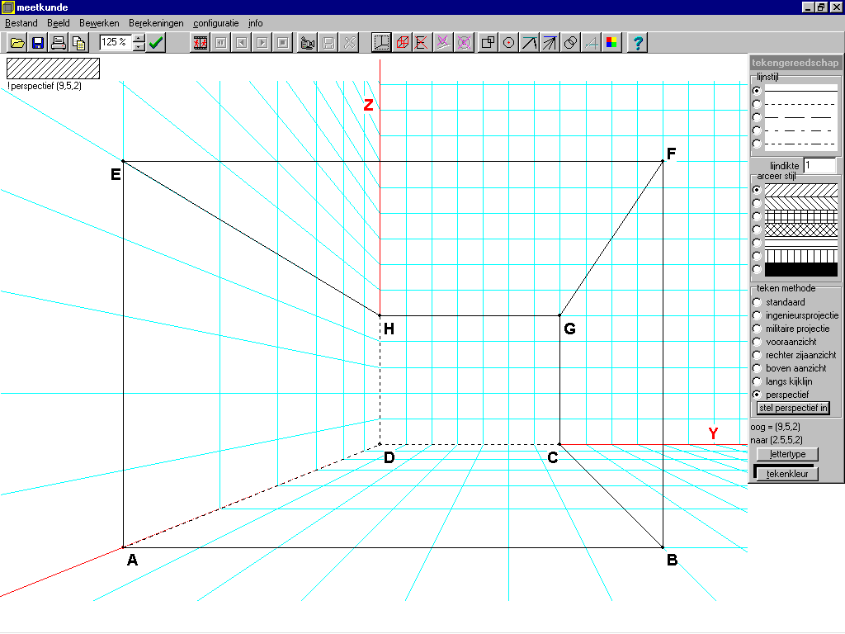

① ② ③ ④ ⑤ ⑥ ⑦
Dit zijn de knoppen, die je ter beschikking staan bij het onderzoek van je perspectieftekening.
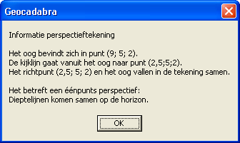
Knop ① geeft je informatie over de tekening. In dit geval het nevenstaande venster. Je kunt hiermee controleren of je alle gegevens naar wens hebt ingevoerd, en of het daadwerkelijk een eenpunts perspectief is.

Knoppen ② en ⑤ behandelen we later.
Knop ③ toont de horizon, of laat deze juist weer verdwijnen. De horizon is de lijn op ooghoogte. Let wel, je kunt alleen hiermee niet reconstrueren, waar het oog zich bevond tijdens de foto (op de y- en z-coördinaat na).

Knop ④ tekent de vluchtlijnen. Dit zijn bijvoorbeeld de lijnen, evenwijdig aan de x-as, de diepte in. de vluchtlijnen komen samen in vluchtpunten. Er zijn meerdere vluchtpunten: andere lijnen in bijvoorbeeld het grondvlak, die de diepte inlopen, en onderling evenwijdig zijn, komen ook onderling samen in een vluchtpunt. Bijvoorbeeld de diagonalen van de tegels in het grondvlak.

Zodra je knop ④ hebt aangeklikt, wordt toets ⑥ ook selecteerbaar. Deze geeft de mogelijkheid, van lijnen die de diepte inlopen en onderling evenwijdig zijn, maar die niet evenwijdig met het grondvlak gaan, ook de vluchtlijnen en vluchtpunten te tekenen.

Knop ⑦ geeft je de mogelijkheid, te kiezen, welk type lijn in welke kleur moet worden getekend. Hierover later meer, na het voorbeeld met vluchtlijnen en vluchtpunten.

Klik eerst maar eens op knop ③. De horizon wordt erbij getekend. Let hierbij op de punten in de tekening op ooghoogte 2: deze punten lijken op de horizon te liggen. Bijvoorbeeld het punt (0, 0, 2) op de z-as.
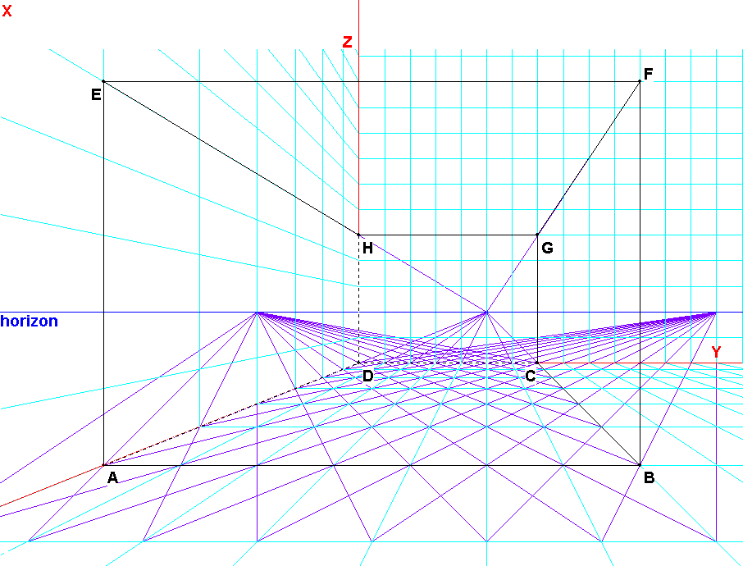
Klik nu op knop ④, en er worden enkele vluchtlijnen getekend. Dit zijn dus lijnen, die, voor zover ze in werkelijkheid evenwijdig lopen, in de tekening bij elkaar komen in vluchtpunten op de horizon.

In de tekening hiernaast is met knop ⑦ eerst de kleur van de vluchtlijnen ingesteld op paars, en is gekozen voor 7 vluchtlijnen voor het middelste vluchtpunt (en 14 voor de andere vluchtpunten).

vogelperspectief en kikkerperspectief
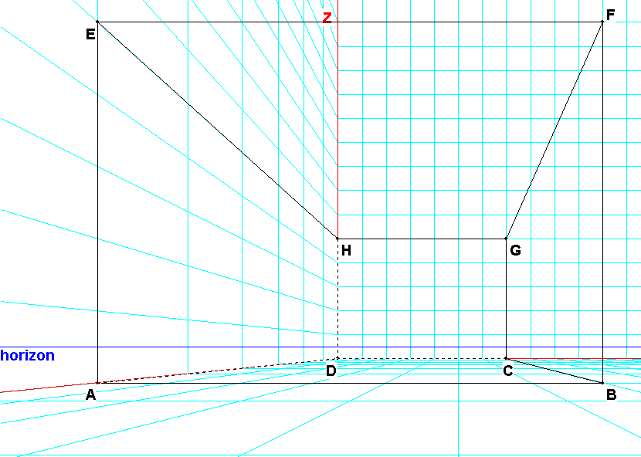
Verander nu de z-coördinaat van oog en fixeerpunt in 0.5. Je bent nu met je camera erg laag bij de grond, en van de vluchtlijnen blijft weinig overzichtelijks meer over. Haal ze weg, en de tekening wordt overzichtelijker. Zie hiernaast.
We noemen dit toepasselijk kikkerperspectief.
Je kijkt van onderen tegen de wereld aan. Zo kijken kleine kinderen ook tegen de volwassenen-wereld aan!

eenpunts kikkerperspectief

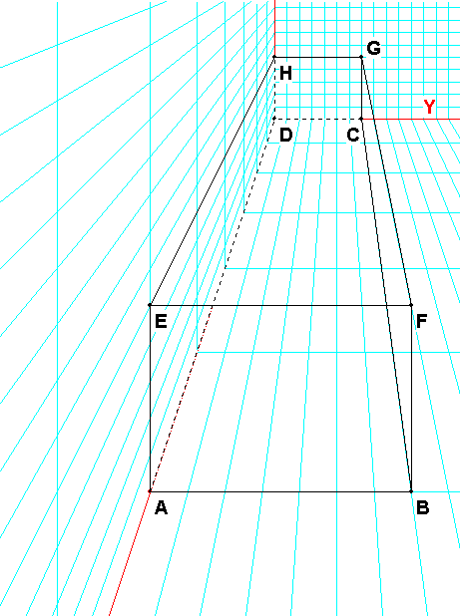
Verander de z-coördinaat van oog en fixeerpunt in 15.

Je bent nu op 15 meter hoogte, en kijkt neer op de balk. Zo ziet een aanvliegende vogel de balk dus liggen. Zie de figuur hiernaast. Verrassend!

De horizon zie je in de figuur niet. Hij is er wel, maar ligt op 15 meter hoogte, en past dus niet in deze tekening. In het achtervlak kun je opmeten, waar de hoogte 15 ongeveer ligt.
Boven de tekenin is ruimte gelaten. Teken zelf de horizon erbij!

Deze manier, van bovenaf op een object neerkijken, noemen we vogelperspectief.

eenpunts vogelperspectief

In een volgende les gaan we in op andere eenpunts perspectief mogelijkheden.

Nawoord

Bij deze les hoort een bijlage. Deze bevat ingewikkelde tekeningen, maar is wel interessant. Wat daar is te zien? Terwijl een waarnemer A de eerste perspectieftekening van de balk uit deze les maakt (2e pagina) heeft een andere waarnemer B getekend hoe hij waarnemer A, het tekenplateau en de balk vanuit een toeschouwer ziet. Waarnemer B heeft dit onder andere gedaan in perspectief. Dus in perspectief is getekend hoe iemand een perspectieftekening maakt!

